САНКТ-ПЕТЕРБУРГСКИЙ ПОЛИТЕХНИЧЕСКИЙ УНИВЕРСИТЕТ

ПЕТРА ВЕЛИКОГО

_______________________________________________________________

Институт компьютерных наук и технологий

Высшая школа интеллектуальных систем и суперкомпьютерных технологий

Отчет

по заданию lab7

Дисциплина

«Языки описания аппаратных средств вычислительных систем»

выполнил:

Курякин Д. А

группа: 3540901/12001

преподаватель:

Антонов А. П.

Санкт-Петербург

2021

Оглавление

1 Задание lab7_1 3

1.1 Задание 3

1.2 Описание на языке Verilog 3

1.3 Результат синтеза 4

1.4 Моделирование 4

1.5 Назначение выводов СБИС 5

1.6 Тестирование на плате Nexys4 DDR 6

1.7 Выводы 6

2 Задание lab7_2 7

2.1 Задание 7

2.2 Описание на языке Verilog 8

2.3 Результат синтеза 11

2.4 Моделирование 11

2.5 Назначение выводов СБИС 15

2.6 Тестирование на плате Nexys4 DDR 16

2.7 Выводы 16

3 Задание lab6_3 17

3.1 Задание 17

3.2 Описание на языке Verilog 17

3.3 Результат синтеза 18

3.4 Моделирование 18

3.5 Назначение выводов СБИС 19

3.6 Тестирование на плате Nexys4 DDR 19

3.7 Выводы 20

# Задание lab7_1

## Задание

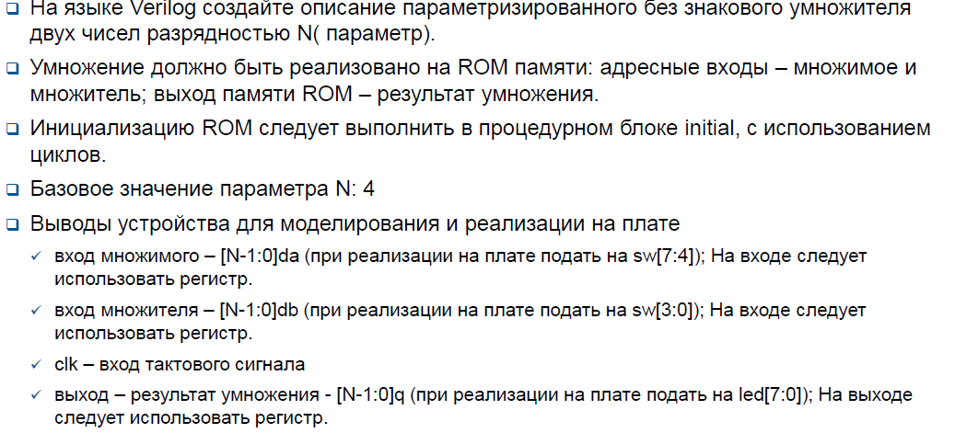

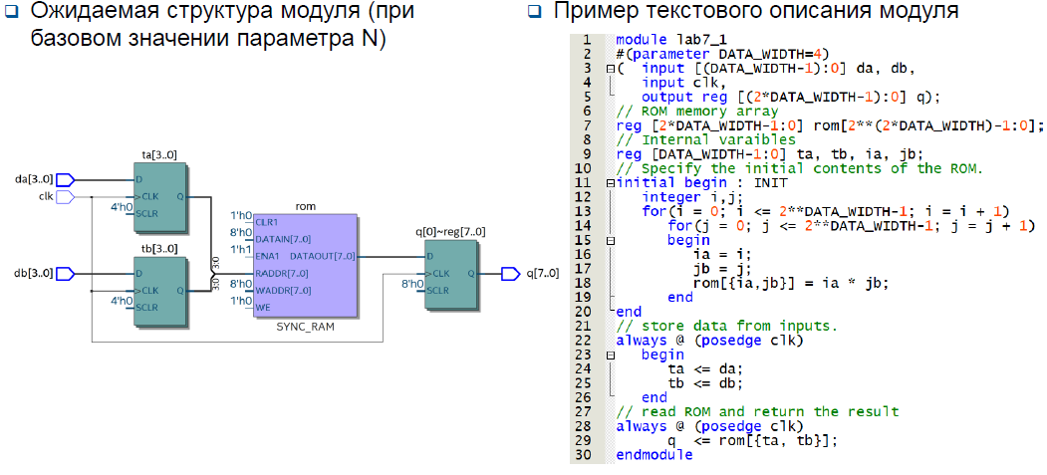

## Описание на языке Verilog

Описание разрабатываемого устройства на языке Verilog приведено ниже в листинге 1.

Листинг 1. Lab7_1.v

|  |
| --- |
| module lab7_1  #(parameter DATA_WIDTH=4)  ( input [(DATA_WIDTH-1):0] da, db,  input clk,  output reg [(2*DATA_WIDTH-1):0] q);  reg [2*DATA_WIDTH-1:0] rom[2**(2*DATA_WIDTH)-1:0];  reg [DATA_WIDTH-1:0] ta, tb, ia, jb;  initial begin : INIT  integer i, j;  for(i=0; i <= 2**DATA_WIDTH-1; i = i + 1)  for(j=0; j <= 2**DATA_WIDTH-1; j = j + 1)  begin  ia = i;  jb = j;  rom[{ia,jb}] = ia * jb;  end  end  always @ (posedge clk)  begin  ta <= da;  tb <= db;  end  always @ (posedge clk)  q <= rom[{ta, tb}];    endmodule |

## Результат синтеза

Результат синтеза описания на языке Verilog в пакете Quartus приведен ниже, на Рис. 1‑1.

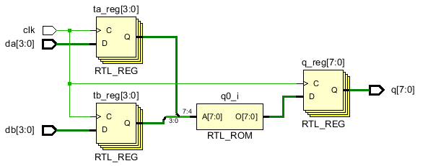

Рис. 1‑1 Синтезированная схема

## Моделирование

Для проверки правильности работы созданного Verilog описания использовался тест представленный в листинге 2:

Листинг 2. Tb7_1.v

|  |
| --- |
| module tb7_1();  parameter DATA_WIDTH=4;  localparam period = 10;  integer i;  reg clk;  reg [(DATA_WIDTH-1):0] da, db;  wire [(2*DATA_WIDTH-1):0] q;  lab7_1 LAB(.clk(clk), .da(da), .db(db), .q(q));  initial begin  clk = 1'b0;  for(i = 1; i < 15; i = i + 1) begin  da = i;  db = i;  clk = ~clk; #period; clk = ~clk; #period;  end  end  endmodule |

Результаты моделирования приведены на Рис. 1‑2

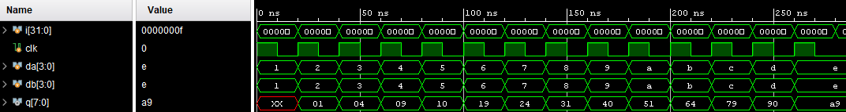

Рис. 1‑2 Результат моделирования

## Назначение выводов СБИС

Назначение выводов СБИС и стандартов ввода вывода приведено на Рис. 1‑3

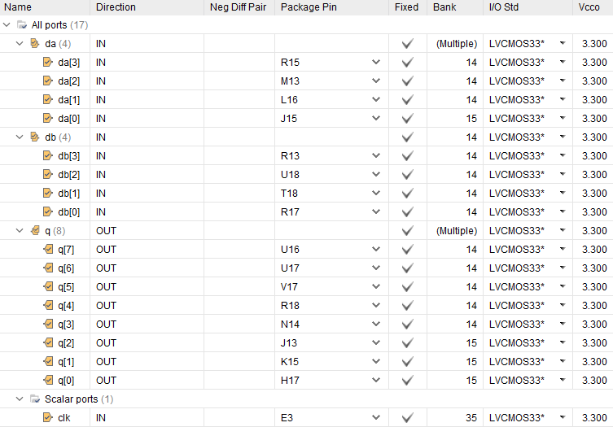

Рис. 1‑3 Назначение выводов

## Тестирование на плате Nexys4 DDR

Для тестирования проекта на плате использовались тесты, описанные в разделе 1.4. Проведенное на плате Nexys4 DDR тестирование разработанного устройства показало: результаты совпадают с ожидаемыми, устройство работает в соответствии с заданием.

## Выводы

В результате было реализовано параметризированный без знаковый умножитель двух чисел разрядностью N.

# Задание lab7_2

## Задание

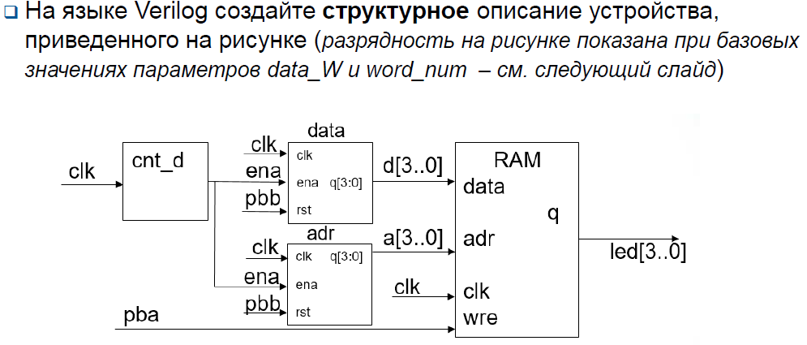

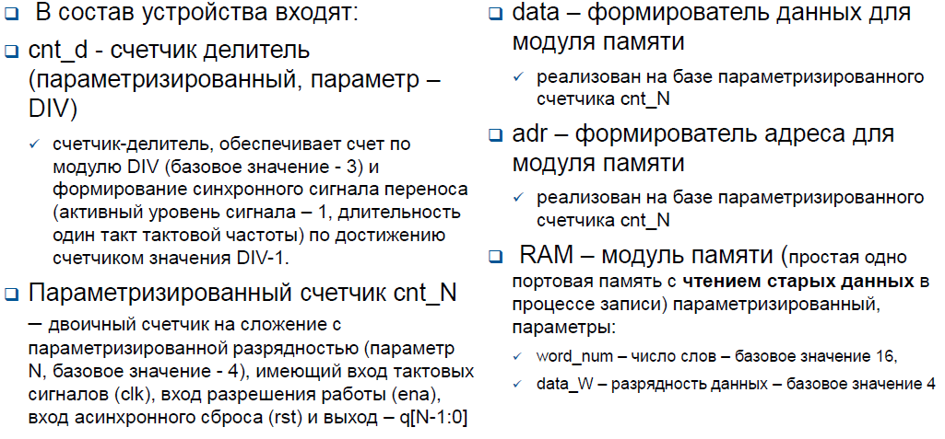

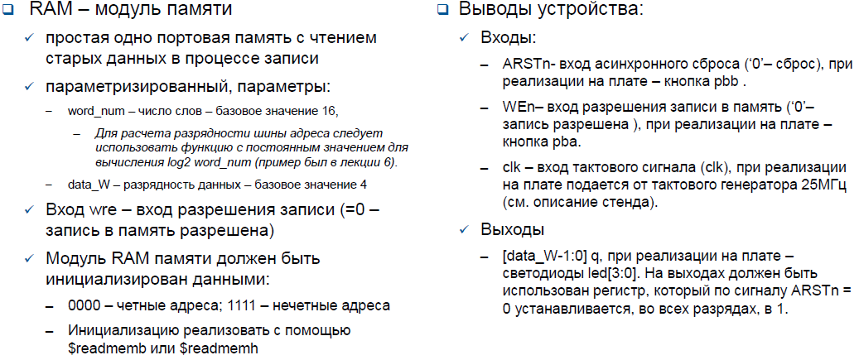

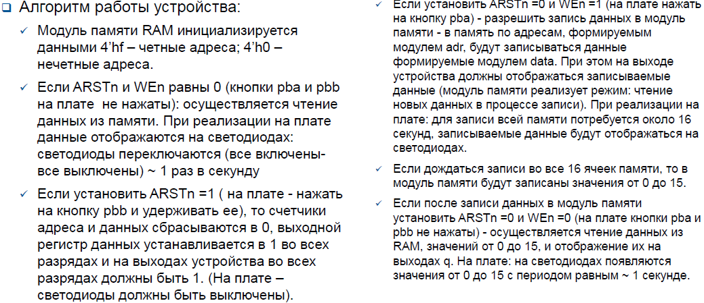

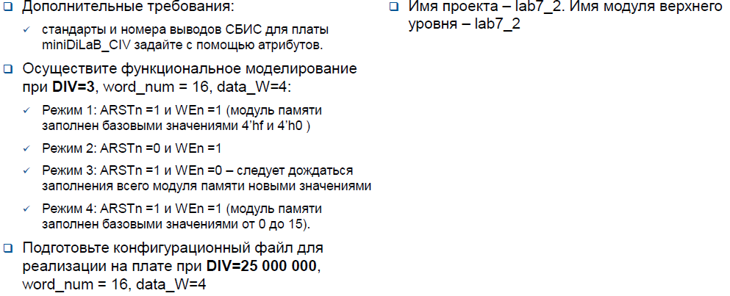

## Описание на языке Verilog

Описание разрабатываемого устройства на языке Verilog приведено ниже в листингах 3-7.

Листинг 3. Lab7_2.v

|  |
| --- |
| module lab7_2(  input clk,  input bt1,  input bt2,  output [data_W - 1:0] led  );  parameter DIV = 25000000;  parameter N = 4;  parameter word_num = 16;  parameter data_W = 8;    wire ena;  wire [N-1 : 0] d, a;  cnt_d #(DIV) cnt_rg (clk, ena);  data #(N) cnt_data (clk, ena, bt2, d);  adr #(N) cnt_adr (clk, ena, pb2, a);  store #(word_num, data_W) st (clk, bt1, d, a, led);  endmodule |

Листинг 4. cnt_d.v

|  |
| --- |
| module cnt_d(  input clk,  output reg ena  );  parameter DIV = 3;    reg [27:0] tmp;  initial begin  tmp = 28'h0;  end    always @ (posedge clk)  begin  tmp <= tmp + 1'b1;  if (tmp == DIV - 1)  begin  tmp <= 1'b0;  ena <= 1'b1;  end else  ena <= 1'b0;  end  endmodule |

Листинг 5. data.v

|  |
| --- |
| module data (  input clk, ena, bt,  output reg [N-1:0] d  );  parameter N = 16;    initial begin  d = 4'h0;  end    always @ (posedge clk or posedge bt)  if (bt)  d <= 4'h0;  else if (ena) begin  d <= d + 1'b1;  end  endmodule |

Листинг 6. adr.v

|  |
| --- |
| module adr (  input clk, ena, bt,  output reg [N-1:0] q  );  parameter N = 16;    initial begin  q = 4'h0;  end    always @ (posedge clk or posedge bt)  if (bt)  q <= 4'h0;  else if (ena) begin  q <= q + 4'h1;  end  endmodule |

Листинг 7. store.v

|  |
| --- |
| module store #(  parameter WORD_NUM = 16,  parameter DATA_W = 8)(  input clk, wre,  input [WORD_NUM-1 : 0] data, adr,  output [DATA_W-1 : 0] led  );  reg [DATA_W-1:0] list [WORD_NUM:0];  integer i;  initial  $readmemh("mem.mem", list);  always @ (posedge clk)  begin  if (wre) begin  list[adr] <= data;  end  end  assign led = list[adr];  endmodule |

## Результат синтеза

Результат синтеза описания на языке Verilog приведен ниже на Рис. 2‑1.

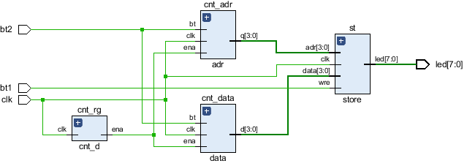

Рис. 2‑1 Синтезированная схема

## Моделирование

Для проверки правильности работы созданного Verilog описания использовались тесты, представленный в листингах 8-11:

Листинг 8. tb7_2.v

|  |
| --- |
| `timescale 1ns / 1ps  module tb7_2();  parameter DIV = 3;  parameter N = 16;  parameter WORD_NUM = 16;  parameter DATA_W = 4;  localparam period = 10;  reg clk;  reg pbb;  reg pba;  wire [DATA_W - 1:0] led;  integer i;  lab7_2 #(DIV, N, WORD_NUM, DATA_W) lb(clk, pba, pbb, led);  initial begin  clk = 1'b0;  pba = 1'b0;  pbb = 1'b0;    for(i = 0; i < 16*DIV; i = i + 1) begin  clk = ~clk;#period; clk = ~clk;#period;  end  pbb = 1'b1;  for(i = 0; i < 16; i = i + 1) begin  clk = ~clk;#period; clk = ~clk;#period;  end  pba = 1'b1;  pbb = 1'b0;  for(i = 0; i < 16*DIV; i = i + 1) begin  clk = ~clk;#period; clk = ~clk;#period;  end  pba = 1'b1;  pbb = 1'b1;  for(i = 0; i < 16; i = i + 1) begin  clk = ~clk;#period; clk = ~clk;#period;  end  pba = 1'b0;  pbb = 1'b0;  for(i = 0; i < 16; i = i + 1) begin  clk = ~clk;#period; clk = ~clk;#period;  end  end  endmodule |

Результаты моделирования приведены на Рис. 2-2.

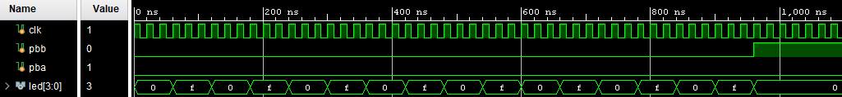

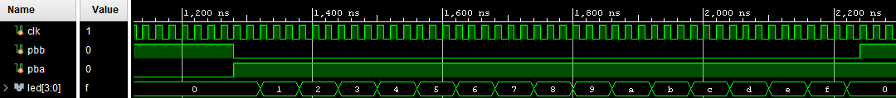

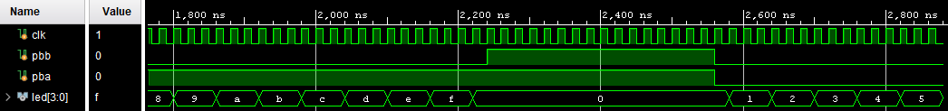

Рис. 2‑2 Результат моделирования

Листинг 9. cnt_d_tb.v

|  |
| --- |
| module cnt_d_tb();  parameter DIV = 6;  localparam period = 10;  reg clk;  wire ena;  integer i;  cnt_d #(DIV) cnt(.clk(clk), .ena(ena));  initial begin  clk = 1'b0;  for(i = 0; i < 100; i = i + 1) begin  clk = ~clk;#period;clk = ~clk;#period;  end  end  endmodule |

Результаты моделирования приведены на Рис. 2-3.



Рис. 2‑3 Результат моделирования

Листинг 10. adr_tb.v

|  |
| --- |
| module adr_tb();  parameter N = 4;  localparam period = 10;  reg clk, ena, bt;  wire [N-1:0] q, d;  integer i;  adr #(N) ADR(.clk(clk), .ena(ena), .bt(bt), .q(q));  data #(N) DATA(.clk(clk), .ena(ena), .bt(bt), .d(d));  initial begin  clk = 1'b0;  ena = 1'b1;  bt = 1'b0;    for(i = 0; i < 5; i = i + 1) begin  clk = ~clk;#period;clk = ~clk;#period;  end  bt = 1'b1;  clk = ~clk;#period;clk = ~clk;#period;  bt = 1'b0;    for(i = 0; i < 100; i = i + 1) begin  clk = ~clk;#period;clk = ~clk;#period;  end  end  endmodule |

Результаты моделирования приведены на Рис. 2-4.

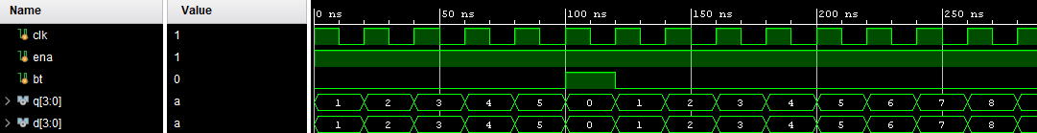

Рис. 2‑4 Результат моделирования

Листинг 11 tb_store.v

|  |
| --- |
| module tb_store();  parameter word_num = 16;  parameter data_W = 8;  localparam period = 10;  reg clk, wre;  reg [word_num-1 : 0] data, adr;  wire [data_W-1 : 0] led;  integer i;  store #(word_num, data_W) st(clk, wre, data, adr, led);  initial begin  clk = 1'b0;  wre = 1'b1;  adr = 3'h5;  data = 8'h55;  clk = ~clk;#period;clk = ~clk;#period;    wre = 1'h1;  adr = 3'h6;  data = 8'haa;  clk = ~clk;#period;clk = ~clk;#period;  wre = 1'h0;  data = 8'h0;    for(i = 0; i < 100; i = i + 1) begin  adr = i;  clk = ~clk;#period;clk = ~clk;#period;  end  end  endmodule |

Результаты моделирования приведены на Рис. 2-5.

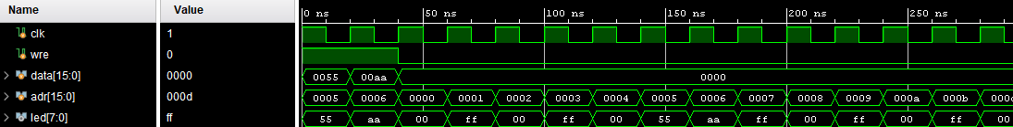

Рис. 2‑5 Результат моделирования

## Назначение выводов СБИС

Назначение выводов СБИС и стандартов ввода вывода приведено на Рис. 2‑6

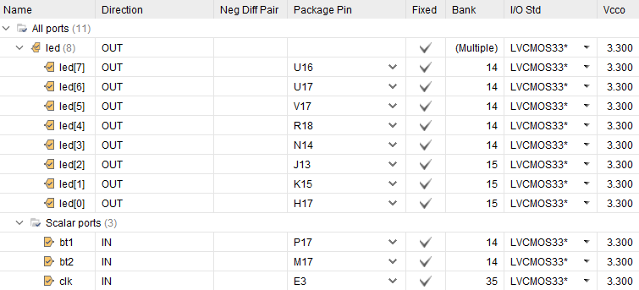

Рис. 2‑6 Назначение выводов

## Тестирование на плате Nexys4 DDR

Для тестирования проекта на плате использовались тесты, описанные в разделе 2.4

Проведенное на плате Nexys4 DDR тестирование разработанного устройства показало: результаты совпадают с ожидаемыми, устройство работает в соответствии с заданием.

## Выводы

В результате было реализовано устройство, описанное в задание.

# Задание lab6_3

## Задание

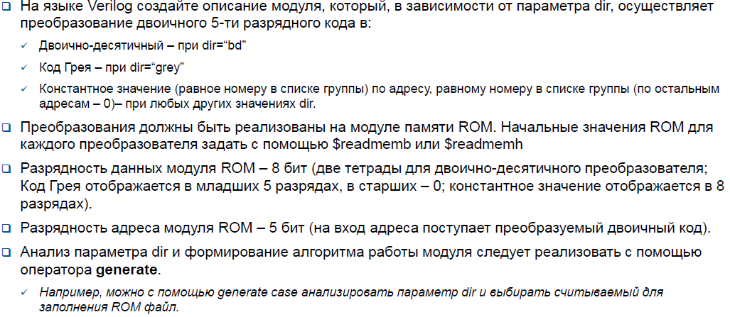

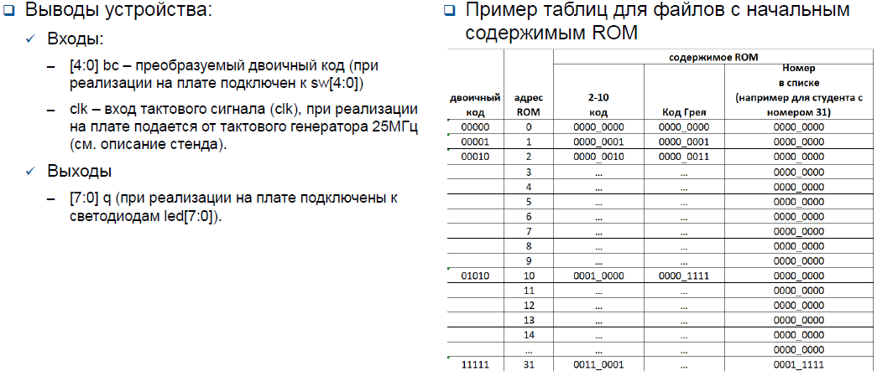

## Описание на языке Verilog

Описание разрабатываемого устройства на языке Verilog приведено ниже листинге 5.

Листинг 5. lab7_3.v

|  |
| --- |
| `timescale 1ns / 1ps  module lab7_3 #(  parameter DIR = "const",  parameter DATA_W = 8,  parameter N = 5)(  input [N-1:0] sw,  input clk,  output [DATA_W-1:0] led  );    reg [DATA_W-1:0] lists[(2**N)-1:0];    generate  always @(posedge clk)  begin  if(DIR == "grey") begin : g_grey  $readmemb("grey.mem", lists); end  if(DIR == "bd") begin : g_bd  $readmemh("bd.mem", lists); end  if(DIR == "const") begin : g_const  $readmemh("consts.mem", lists); end  end  endgenerate  assign led = lists[sw];  endmodule |

## Результат синтеза

Результат синтеза описания на языке Verilog приведен ниже на Рис. 3‑1.

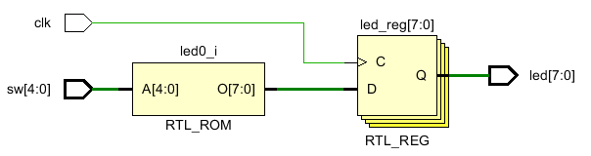

Рис. 3‑1 Синтезированная схема

## Моделирование

Для проверки правильности работы созданного Verilog описания использовался тест, представленный в листинге 6:

Листинг 6. tb7_3.v

|  |
| --- |
| module tb7_3();  parameter DIR = "bd";  parameter DATA_W = 8;  parameter N = 5;  localparam period = 10;  reg clk;  reg [7:0] sw;  wire [7:0] led;  integer i;  lab7_3 #(DIR, DATA_W, N) LAB(.clk(clk), .sw(sw), .led(led));  initial begin  clk = 1'h0;  for(i = 0; i < 2**N; i = i + 1) begin  sw = i;  #period;clk = ~clk; #period;clk = ~clk;  end  end  endmodule |

Результаты моделирования приведены на Рис. 3-2.

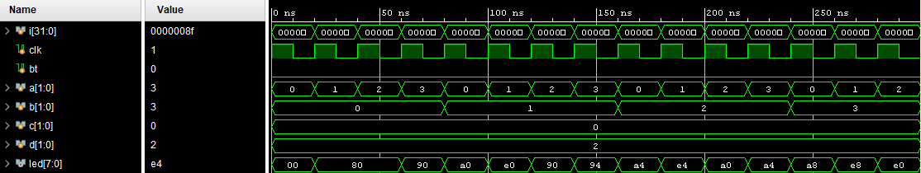

Рис. 3‑2 Результат моделирования

## Назначение выводов СБИС

Назначение выводов СБИС и стандартов ввода вывода приведено на Рис. 3‑3.

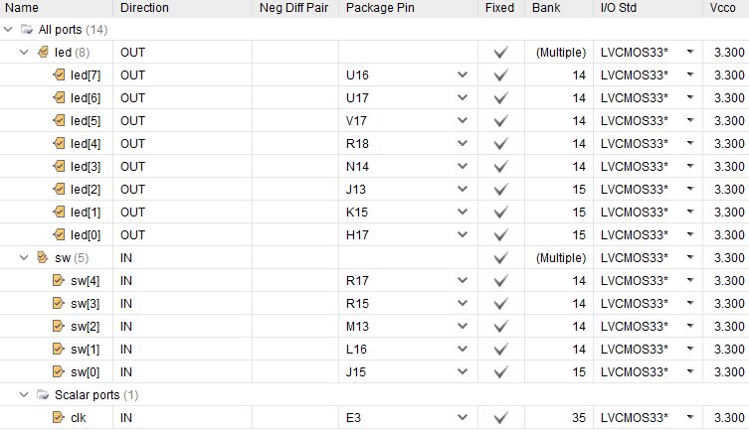

Рис. 3‑3 Назначение выводов

## Тестирование на плате Nexys4 DDR

Для тестирования проекта на плате использовались тесты, описанные в разделе 3.4

Проведенное на плате Nexys4 DDR тестирование разработанного устройства показало: результаты совпадают с ожидаемыми, устройство работает в соответствии с заданием.

## Выводы

В результате реализовано устройство которое, в зависимости от параметра dir, осуществляет преобразование двоичного 5-ти разрядного кода в код Грея, 2-10 код или константу.